**نام framwork: codeigniter**

**راهنمای نصب codeigniter:**

1 . در ابتدا فایل Sn_CI را در پوشه application->controllers کپی و با ویرایشگر باز نمایید.

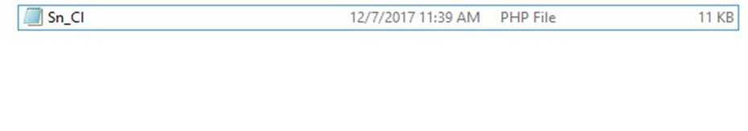

2 . سپس در خط 10 در مقابل متغیر api$ ، api دریافتی خود را وارد نمایید .

private $ERR;

private $msg;

private $callback;

private $api="";// پین خود را در این مکان وارد نمایید

private $url_request = 'https://developerapi.net/api/v1/request';

private $url_verify = 'https://developerapi.net/api/v1/verify';

3 . در صورت اتصال به درگاه باید کنترل Sn_CI و متد sn را فراخوانی و مقادیر مبلغ و شماره فاکتور را از طریق متد post ارسال نمایید.

<form action="http://yourdomain.com/index.php/sn_ci/sn" method="post">

<input type="text" name="amount" >

<input type="text" name="order" >

<input type="submit" name="sabt" value="ارسال">

</form>

4 . در صورت لزوم شما می توانید شماره تماس،نام،وایمیل هم به پارامترهای ارسالی اضافه نمایید.برای اینکار کافیست فیلدهای مربوطه را به پارامترها اضافه نمایید.

$callback=$this->callback();

$data_string = json_encode(array(

'pin'=> $this->api,

'price'=>$amount,

'callback'=>$callback,

'order_id'=> $order,

'email'=> $_POST['email'],

'name'=> $_POST['name'],

'mobile'=> $_POST['mobile'],

'ip'=> $_SERVER['REMOTE_ADDR'],

'callback_type'=>2

));